上海昌吉地质仪器有限公司产品简介
SYD-200S型电动液压脱模器

SYD-200S 电动液压脱模器采用电动液压传动施加载荷，结构造型设计合理，操作方便，工作平稳，性能稳定可靠。本仪器主要用于相关圆形试模试件的脱模，特别适合于沥青混合料、水泥混合料及强度比较高的试模试件的脱模，是各公路、建筑单位及相关大专院校、科研机构等实验室，圆形沥青混合料、水泥混合料等试件制备时必备的脱模仪器。
本仪器是本公司SYD-0702、SYD-0702A、SYD-0702A-1三款马歇尔电动击实仪的配套首选仪器。
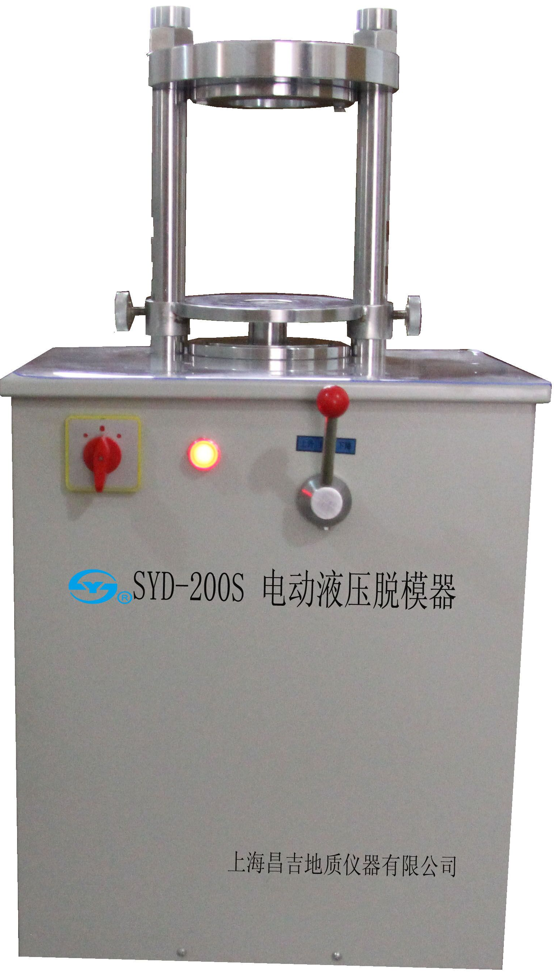
主要技术参数及规格
1、最大荷载： 20T
2、最大脱模器长度： 240mm
3、油泵工作压力： 30MPa
4、脱模速度： 200mm/min
5、电机功率： 1.1kW
6、工作电源： AC380V/50Hz
7、整机重量： 200kg
8、外型尺寸： 530mm×500mm×1050mm（长×宽×高）
本仪器可用于多种试样的脱模：
1、① 马歇尔试模 ② 混凝土抗压试模 ③ 土工重（轻）型击实仪试模
2、脱模效率高无噪音。
3、本仪器系全钢件组成，坚固耐用。
4、双向工作油缸，升、降自如。

五十年的研发制造经验铸就昌吉品牌！
同行业中率先通过ISO9001认证，请认准商标放心选型定购！

地址：上海浦东新区金高路2131弄 网址：http://www.shangyi17.com
电话：17621554455(销售) 021-58201756(销售)
邮箱：yilinkexue@163.com

